Encuesta Escolar 2008

Comunidad de Madrid N=5.500

Racismo y solidaridad

Solidaridad.

Dibujos y testimonios de escolares madrileños sobre racismo.

Autor Tomás Calvo Buezas

Contiene una selección de muestras de dibujos y testimonios más significativos

Imagen nº 1.
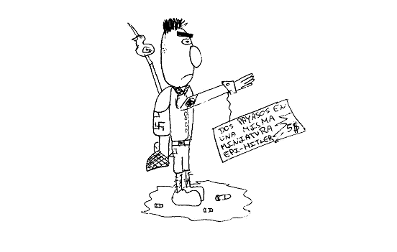Madrid, gran ciudad, de 17 a 19 años, hombre, clase alta, colegio concertado/privado, bachillerato.
Imagen nº 2.
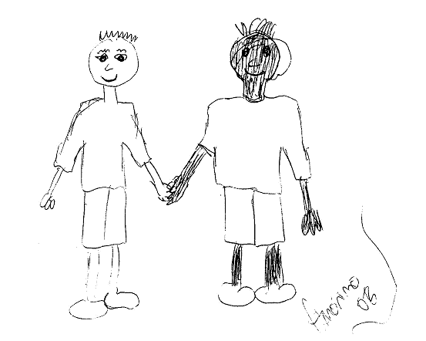Madrid, gran ciudad, de 14 a 16 años, hombre, clase alta, colegio concertado/privado, bachillerato.

Imagen nº 3.

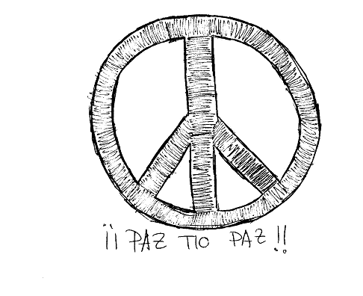
Madrid, gran ciudad, de 17 a 19 años, hombre, clase alta, colegio concertado/privado, bachillerato.

Imagen nº 4.

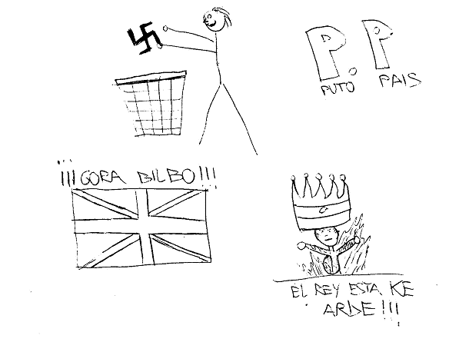

Madrid, mediana ciudad, más de 19 años, hombre, clase media, colegio público.

Imagen nº 5.

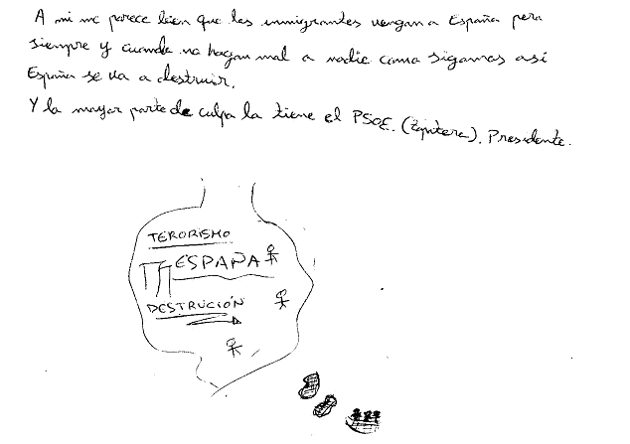
Madrid, mediana ciudad, de 14 a 16 años, mujer, clase media, colegio público, secundaria.

Imagen nº 6.

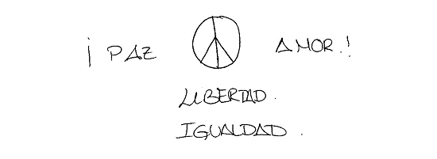
Madrid, gran ciudad, más de 19 años, mujer, clase alta, colegio público, FP o equivalente.

Imagen nº 7.

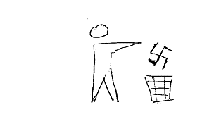
Madrid, gran ciudad, de más de 19 años, hombre, clase alta, colegio público, FP o equivalente.

Imagen nº 8.

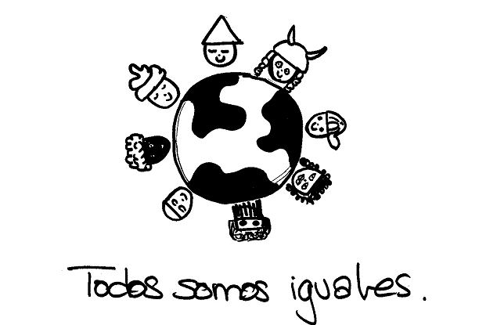

Madrid, gran ciudad, de más de 19años, mujer, clase alta, colegio público, FP o equivalente.

Imagen nº 9.
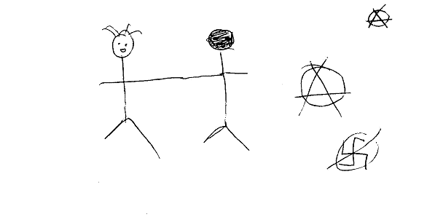
Madrid, mediana ciudad, de 17 a 19 años, hombre, clase media, colegio público, secundarai.
Imagen nº 10.

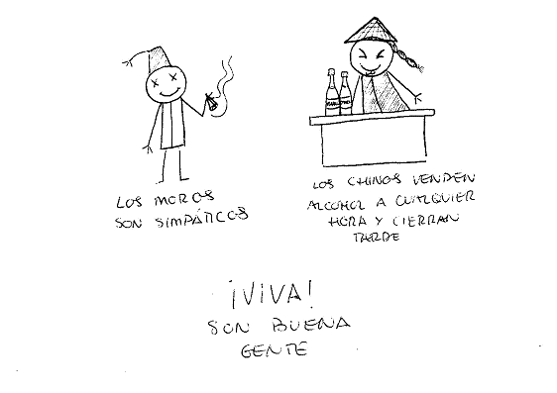
Madrid, mediana ciudad, más de 19 años, hombre, clase media, colegio público, bachillerato.

Imagen nº 11.

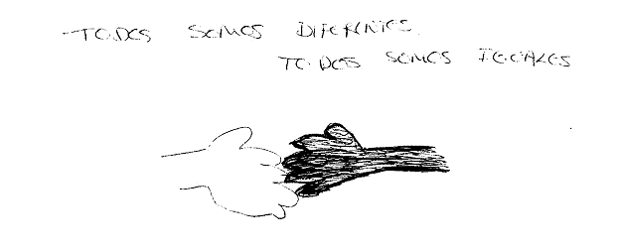
Madrid, rural, de más de 19 años, mujer, clase baja, colegio público, FO o equivalente.

Imagen nº 12.

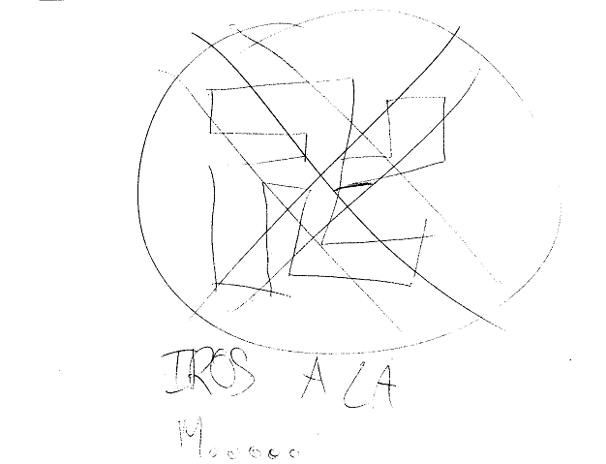

Madrid, gran ciudad, de 14 a 16 años, hombre, clase alta, colegio público, secundaria.

Imagen nº 14.

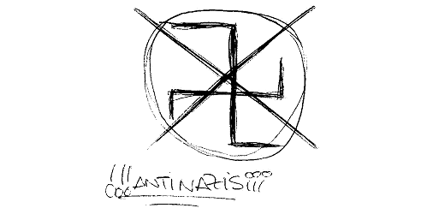
Madrid, gran ciudad, de 14 a 16 años, hombre, clase alta, colegio público, secundaria.

Imagen nº 15.

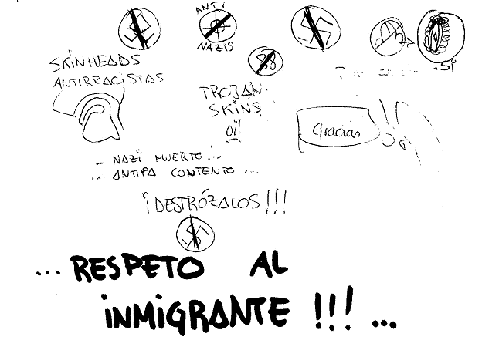
Madrid, rural, de 14 a 16 años, mujer, clase baja, colegio concertado/privado, secundaria.

Imagen nº 16.

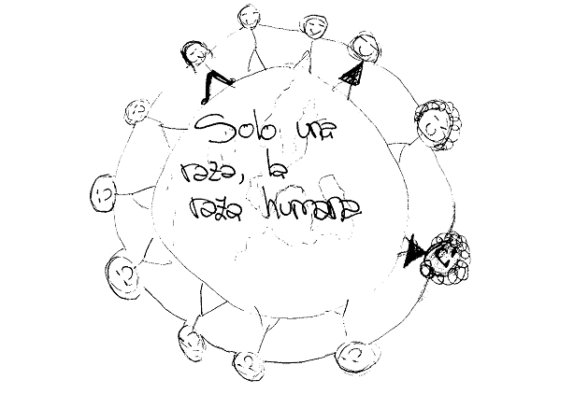
Madrid, mediana ciudad, de 14 a 16 años, mujer, clase media, colegio concertado/privado, bachillerato.

Imagen nº 17.
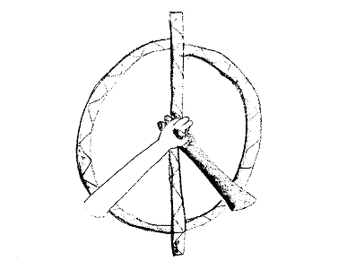
Madrid, mediana ciudad, de 14 a 16 años, mujer, clase media, colegio concertado/privado, bachillerato.

Imagen nº 18.
Madrid, mediana ciudad, de 14 a 16 años, hombre, clase media, colegio concertado/privado, secundaria.

Imagen nº 19.

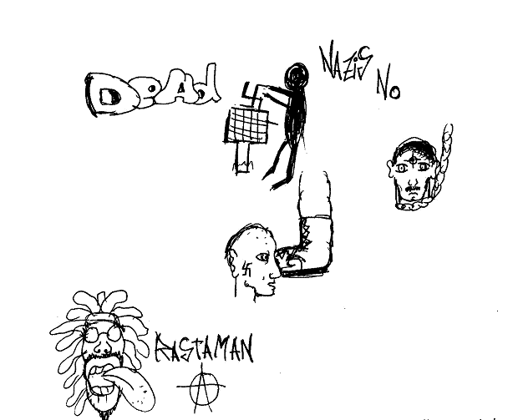

Madrid, mediana ciudad, de 17 a 19 años, hombre, clase media, colegio público, secundaria.

Imagen nº 20.
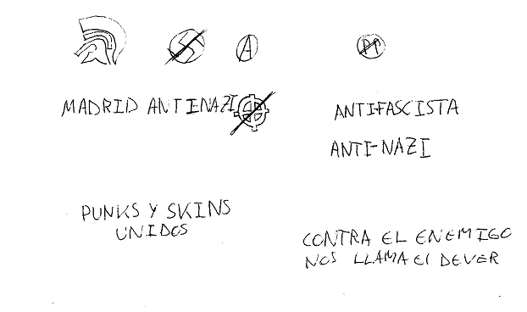
Madrid, mediana ciudad, de 17 a 19 años, hombre, clase media, colegio público, secundaria.

Imagen nº 21.
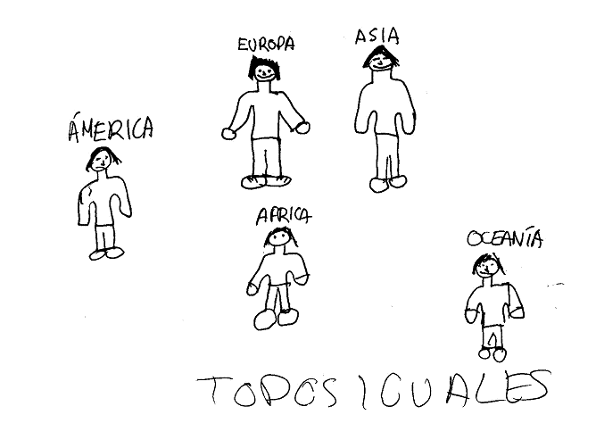
Madrid, mediana ciudad, de 17 a 19 años, hombre, clase media, colegio público, bachillerato.
Imagen nº 22.

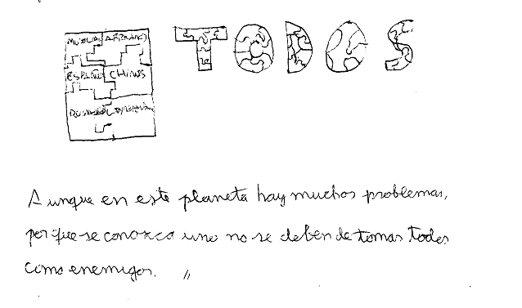
Madrid, gran ciudad, de 14 a 16 años, hombre, clase alta, colegio público, secundaria.

Imagen nº 23.

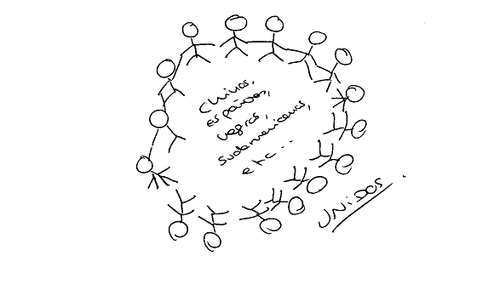
Madrid, gran ciudad, de 14 a 16 años, mujer, clase alta, colegio público, secundaria.
Imagen nº 24.
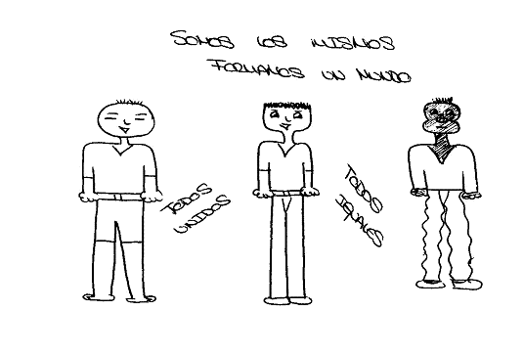
Madrid, gran ciudad, de 17 a 19 años, mujer, clase alta, colegio concertado/privado, bachillerato.

Imagen nº 25.
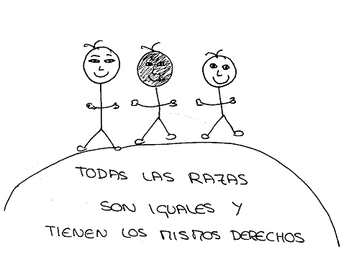 Madrid, de 14 a 16 años, mujer, clase alta, colegio concertado/privado, bachillerato.
Imagen nº 26.

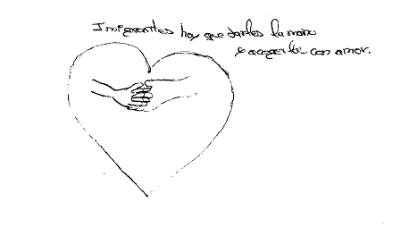

Madrid, gran ciudad, de 14 a 16 años, mujer, clase alta, colegio concertado/privado, secundaria.

Imagen nº 27.

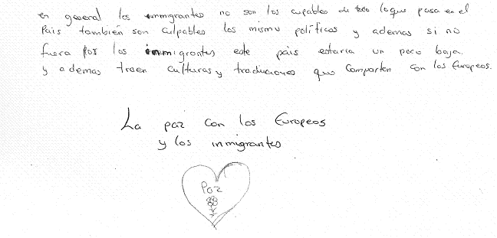
Madrid, rural, de 14 a 16 años, mujer, clase media, colegio público, secundaria.

Imagen nº 28.

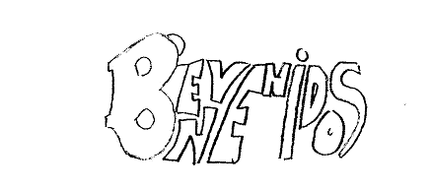

Madrid, mediana ciudad, de 14 a 16 años, hombre, clase media, colegio concertado/privado, secundaria.

Imagen nº 29.

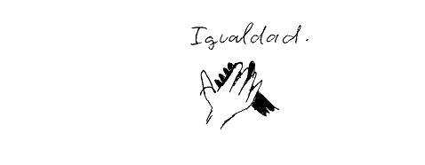
Murcia, mediana ciudad, de 14 a 16 años, hombre, clase media, colegio público, secundaria.

Imagen nº 29.

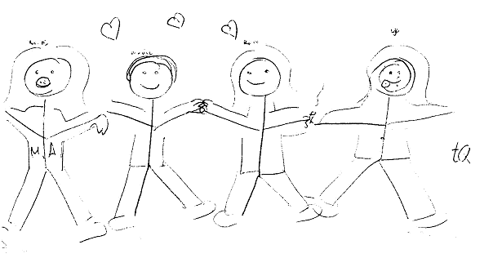

Murcia, mediana ciudad, de 14 a 16 años, mujer, clase media, colegio público, secundaria.

Imagen nº 30.

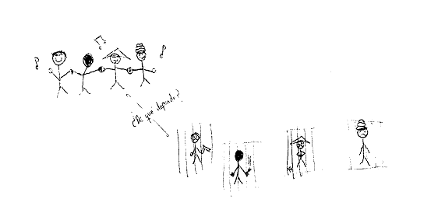
Murcia, mediana ciudad, de 17 a 19 años, hombre, clase media, colegio público, bachillerato.

Imagen nº 31.

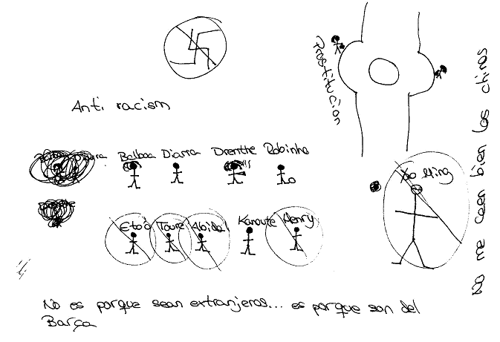

Murcia, mediana ciudad, de 17 a 19 años, hombre, clase media, colegio público, secundaria.

Imagen nº 32.

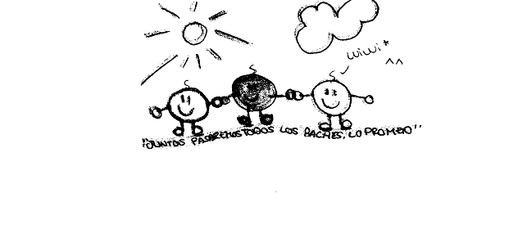
Murcia, gran ciudad, de 14 a 16 años, mujer, clase alta, colegio público, secundaria.
Imagen nº 33.
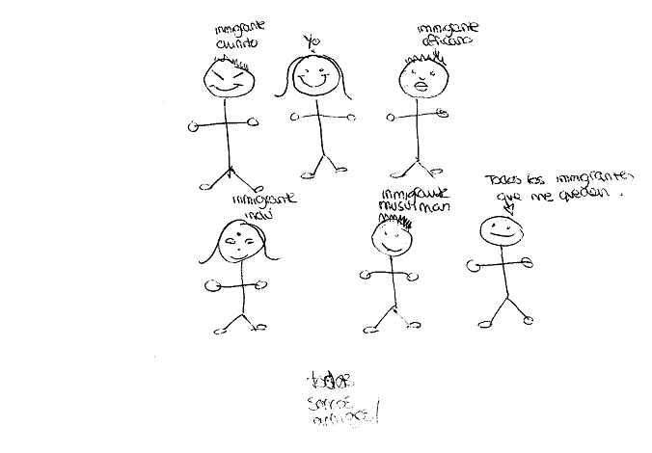Murcia, mediana ciudad, de 14 a 16 años, mujer, clase media, colegio público, secundaria.
Imagen nº 34.
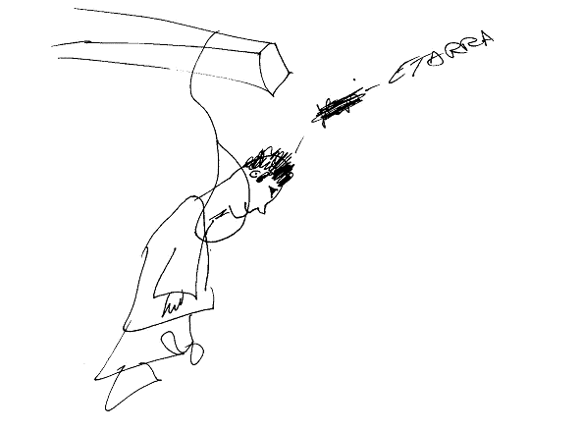Murcia, mediana ciudad, de 17 a 19 años, hombre, clase media, colegio público, secundaria.

Imagen nº 35.

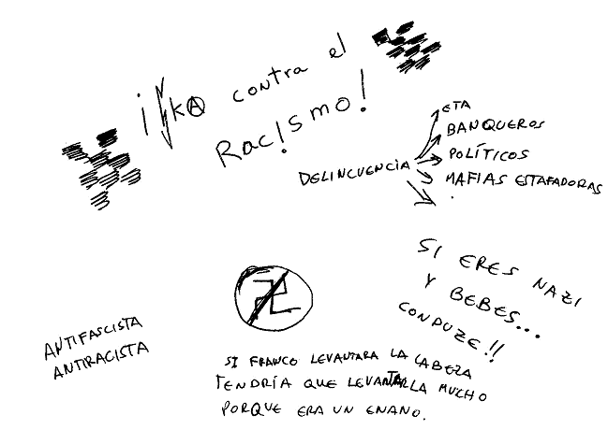

Murcia, gran ciudad, de 14 a 16 años, hombre, clase alta, colegio público, secundaria.

Imagen nº 36.

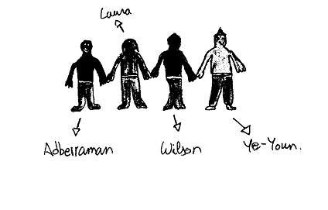
Murcia, mediana ciudad, de 17 a 19 años, hombre, clase media, colegio público, secundaria.

Imagen nº 37.

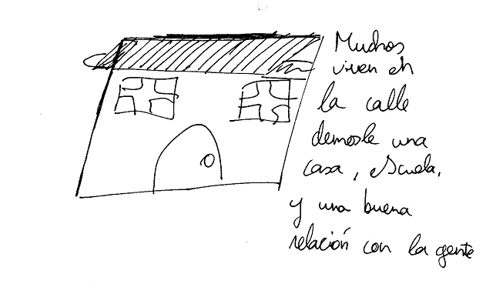
Murcia, mediana ciudad, de menos de 14 años, hombre, clase media, colegio público, secundaria.

Imagen nº 38.
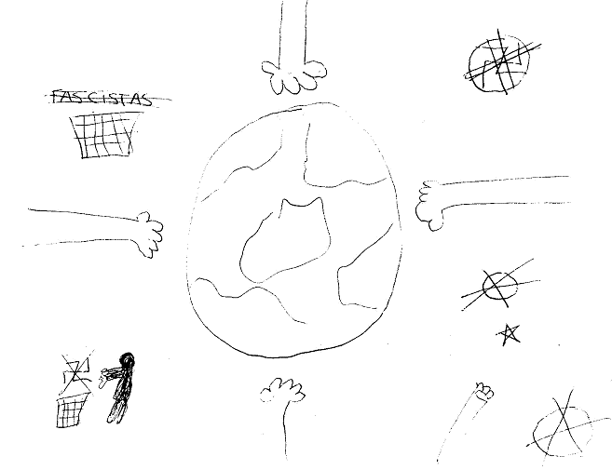
Murcia, rural, de 14 a 16 años, hombre, clase baja, colegio público, secundaria.

Imagen nº 39.
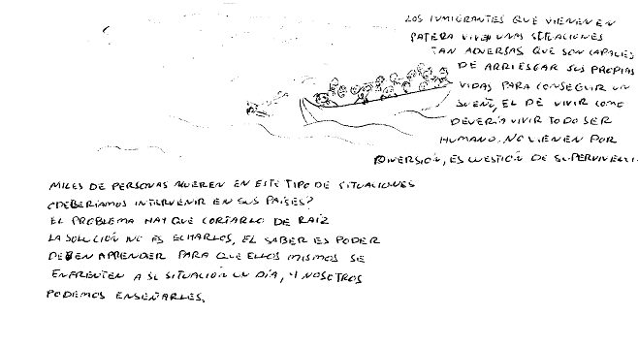
Murcia, mediana ciudad, de 17 a 19 años, mujer, clase media, coelgio público, bachillerato.
Imagen nº 40.

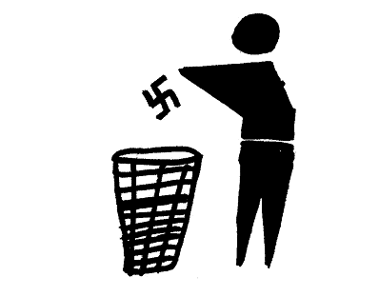

Murcia, mediana ciudad, de 17 a 19 años, mujer, clase media, colegio público, secundaria.

